


Sistema de Gestión de un Puesto de Garnachas

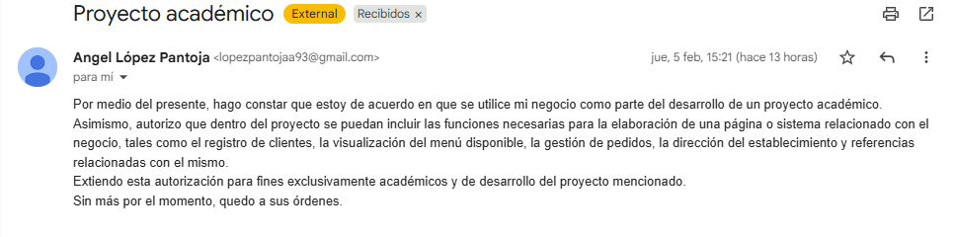

Hernández Gutiérrez Eduardo
Vázquez Moreno Gustavo Alfonso
López Pérez Valentin
Ingeniería en tecnologías de la Información e Innovación Digital
TIID 04_01
Diana Xochilt Ruano Vargas
20/03/2026
¿Quién es el cliente?
Es un emprendedor local dedicado a la venta de antojitos mexicanos a domicilio. Su puesto se trata de un negocio familiar administrado que se ha manejado de manera independiente.

¿Qué hace su negocio o actividad?
Se enfoca en la preparación y venta de comidas caseras mayormente conocidas como antojitos, los cuales se ofrecen en su mayoría mediante servicio a domicilio dentro de su comunidad.

¿Cuál es el problema actual?
El negocio afronta un alcance limitado al no llegar a muchas personas. Además, en ocasiones recibe pedidos de zonas fuera de la comunidad donde no resultan rentables por la poca cantidad solicitada, lo que genera pérdidas de tiempo y recursos.

¿Cómo trabaja hoy?
Opera a través de WhatsApp, donde recibe pedidos, responde mensajes y coordina entregas de forma manual, lo que puede causar desorden, retrasos o confusión en los pedidos.

¿Por qué necesita una aplicación web?
Necesita una página web para agilizar el proceso de pedidos, organizar mejor la información de los clientes, definir zonas de entrega y aumentar la visibilidad del negocio. Esto le permitirá llegar a más personas, mejorar la eficiencia del trabajo y optimizar el servicio a domicilio.
Objetivo general
Desarrollar una página web que permita a los clientes registrarse, visualizar
ar el menú de comidas, realizar pedidos de forma sencilla, capturar su dirección y referencias de entrega, mientras que el administrador pueda gestionar los pedidos y la información desde un panel de control, con el fin de agilizar el proceso de venta y mejorar el servicio a domicilio.

Alcance del Proyecto
El proyecto contempla el desarrollo de una página web para la venta de antojitos a domicilio, la cual incluirá las siguientes funcionalidades:

Incluye:
- Autenticación y Usuarios
- Registro de usuarios con validaciones (email, contraseña fuerte, teléfono)
- Login con verificación bcrypt
- Sesión por localStorage
- Rol de administrador (es_admin)
- Protección de rutas (guards en frontend + verificación en backend)
- Admin por defecto creado al iniciar (admin@test.com / 123456)
- Perfil de Usuario
- Editar nombre, email, teléfono, contraseña
- Guardar dirección favorita de envío (6 campos)
- Ver historial de pedidos propios
- Menú y Catálogo
- Menú público por categorías (6 categorías predefinidas)
- Platos estrella / destacados en la home
- Modal de detalle con imagen, descripción, precio
- Auto-refresh cada 30 segundos
- Sistema de Pedidos (3 modalidades)
- Pedido para recoger
- Reserva con fecha y hora
- Envío a domicilio con dirección completa
- Carrito de compras con persistencia en localStorage
- Notas/instrucciones especiales
- Auto-guardado del pedido cada 3 segundos
- Usar dirección favorita guardada
- Panel de Administración (5 tabs)
- Dashboard con KPIs (ingresos, pedidos, productos, usuarios)
- Reportes: ingresos diarios (30 días), mensuales (12 meses), por categoría, por tipo
- Top 5 platillos más vendidos
- CRUD completo de productos/recetas
- Activar/desactivar disponibilidad de productos
- Organización de menú por categorías
- Gestión de todos los pedidos (ver, cambiar estado, eliminar)
- Gestión de platos estrella (crear, editar orden, eliminar)
- Subida de imágenes
- UI/UX
- Tema claro/oscuro con persistencia
- Diseño responsive con menú hamburguesa
- Sistema de modales reutilizable (alerta, error, éxito, confirmación)
- Header y Footer condicionales (se ocultan en login y admin)
- Banner de cookies (informativo)
- Infraestructura
- Backend Flask + PyMongo
- Frontend Angular 17+ standalone components
- MongoDB como base de datos
- CORS habilitado (todos los orígenes)
- Fallback a JSON local si MongoDB no está disponible
- Datos semilla (8 recetas + 3 platos estrella al primer inicio)
- Scripts .bat para iniciar todo

No incluye:
- Aplicación móvil nativa.
- Facturación electrónica ante el SAT.
- Seguimiento en tiempo real del repartidor.
- Integración con servicios externos de mensajería.
- No hay Docker / contenedores
- No hay exportación a Excel/PDF

Usuarios del Sistema
Cliente no registrado
Funciones:
- Visualizar el menú de productos
- Consultar información del negocio

Cliente
Funciones:
- Registrarse en el sistema
- Iniciar sesión
- Visualizar el menú de productos
- Consultar información del negocio

Administrador
Funciones:
- Iniciar sesión como administrador
- Ver la lista de usuarios registrados
- Administrar el menú de productos (agregar, editar y eliminar)
- Ver y gestionar los pedidos realizados
Usuario | Acciones
Cliente no registrado | Visualizar el menú de productos, Consultar información del negocio
Cliente | Registrarse, iniciar sesión, ver información, seleccionar productos, enviar pedido
Administrador | Ver usuarios, editar, eliminar, administrar productos y pedidos

Visitante (Usuario no registrado)

- HU-01: Como visitante, quiero ver la página principal con información del restaurante para conocer qué ofrece Comida 67.

- HU-02: Como visitante, quiero ver un preview del menú organizado por categorías (Menú del Día, Antojitos, Caldos y Sopas, Especialidades, Bebidas, Postres) para decidir si quiero ordenar.

- HU-03: Como visitante, quiero ver la oferta del día destacada para conocer la mejor promoción disponible.

- HU-04: Como visitante, quiero registrarme con mi nombre, email, contraseña y teléfono para poder realizar pedidos.

- HU-05: Como visitante, quiero iniciar sesión con mi email y contraseña para acceder a mi cuenta.

- HU-06: Como visitante, quiero ser redirigido al registro si intento hacer un pedido sin estar autenticado para saber que necesito una cuenta.

Usuario Registrado

- HU-07: Como usuario registrado, quiero ver el menú completo con los platillos disponibles agrupados por categoría para elegir lo que deseo ordenar.

- HU-08: Como usuario registrado, quiero seleccionar platillos y ajustar cantidades con botones +/- para armar mi pedido.

- HU-09: Como usuario registrado, quiero ver un resumen en tiempo real con los platillos seleccionados, cantidades, subtotales y total para confirmar mi pedido antes de enviarlo.

- HU-10: Como usuario registrado, quiero realizar un pedido para recoger en el local para pasar por mi comida cuando esté lista.

- HU-11: Como usuario registrado, quiero realizar una reservación seleccionando fecha y hora para programar mi pedido con anticipación.

- HU-12: Como usuario registrado, quiero realizar un pedido a domicilio ingresando mi dirección (calle, número, colonia, código postal, referencia, teléfono) para recibir mi comida en casa.

- HU-13: Como usuario registrado, quiero agregar notas especiales a mi pedido para indicar instrucciones o preferencias.

- HU-14: Como usuario registrado, quiero ver mi historial de pedidos en mi perfil (ID, tipo, estado, total) para consultar mis órdenes anteriores.

- HU-15: Como usuario registrado, quiero ver mi información de perfil (nombre, email) para verificar mis datos.

- HU-16: Como usuario registrado, quiero cerrar sesión para proteger mi cuenta.

Administrador

- HU-17: Como administrador, quiero acceder a un panel de administración exclusivo para gestionar el negocio.

- HU-18: Como administrador, quiero ver todos los pedidos de todos los usuarios para gestionar las órdenes del restaurante.

- HU-19: Como administrador, quiero cambiar el estado de un pedido (confirmar, completar, cancelar) para controlar el flujo de las órdenes.

- HU-20: Como administrador, quiero crear nuevos platillos con nombre, descripción, precio y categoría para ampliar el menú.

- HU-21: Como administrador, quiero editar los datos de un platillo existente para actualizar información del menú.

- HU-22: Como administrador, quiero habilitar o deshabilitar platillos para controlar qué se muestra en el menú público sin eliminarlo.

- HU-23: Como administrador, quiero eliminar platillos del menú para remover opciones que ya no se ofrecen.

- HU-24: Como administrador, quiero ver todos los platillos (incluidos los no disponibles) para tener visibilidad completa del catálogo.

- Sistema / No Funcionales

- HU-25: Como sistema, quiero mostrar contenido estático de respaldo si la API no está disponible para que la página principal siempre muestre información del menú.

- HU-26: Como sistema, quiero cargar datos semilla (8 recetas iniciales) al iniciar por primera vez para que el menú no esté vacío.

- HU-27: Como usuario, quiero ver un banner de consentimiento de cookies para cumplir con políticas de privacidad.

- Diagramas

Diagrama de caso de uso:
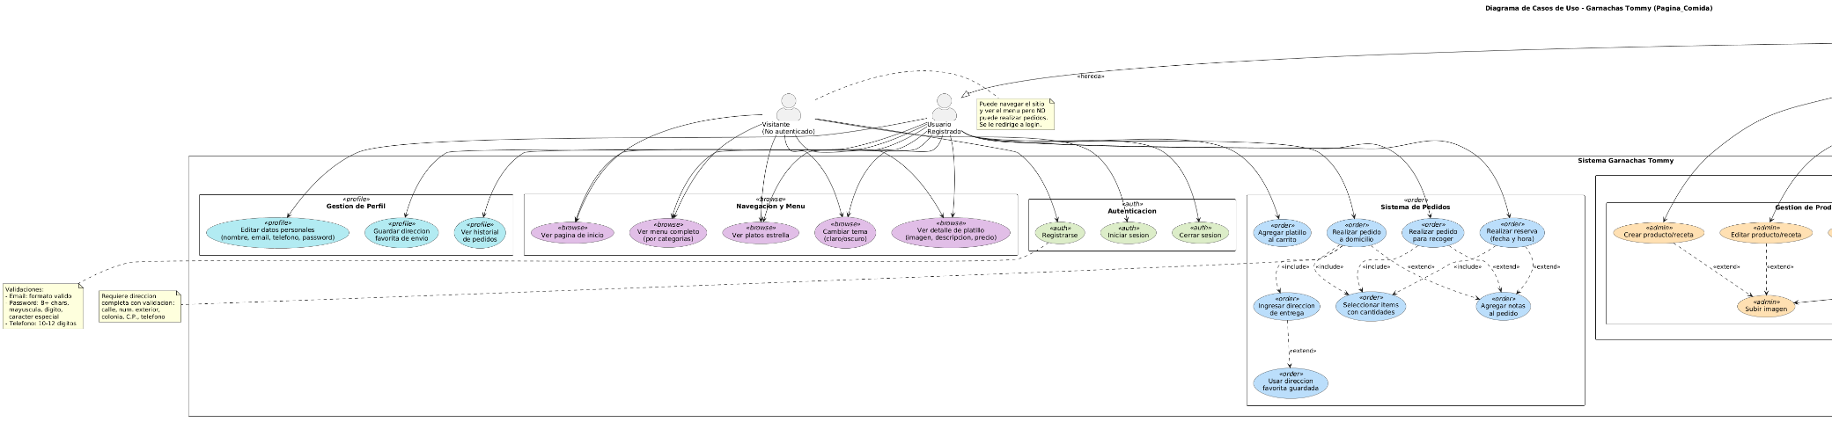

Diagrama de navegación
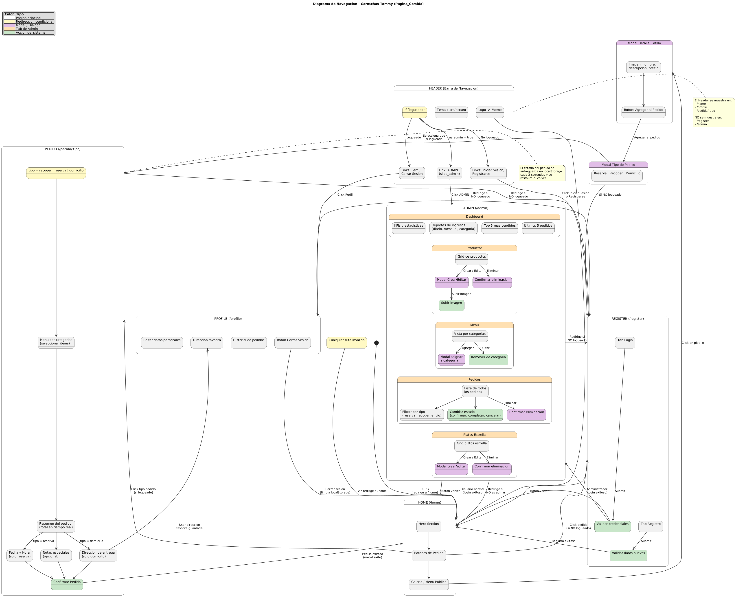

wireframe
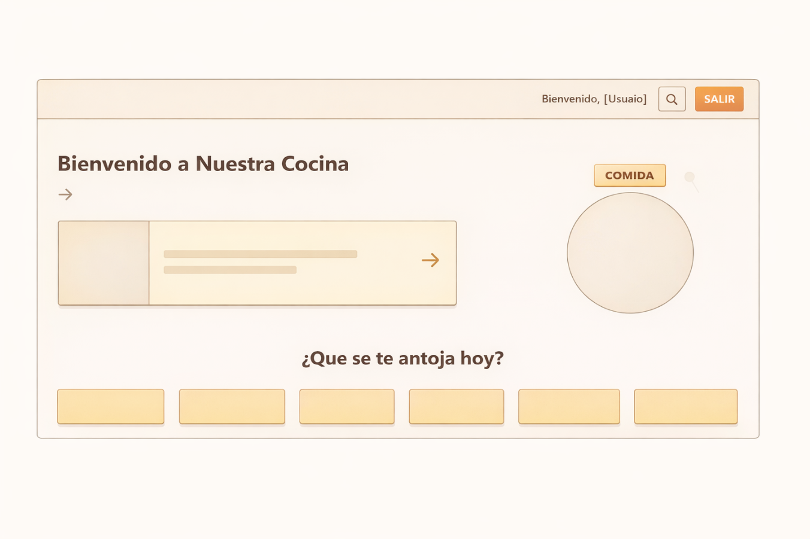
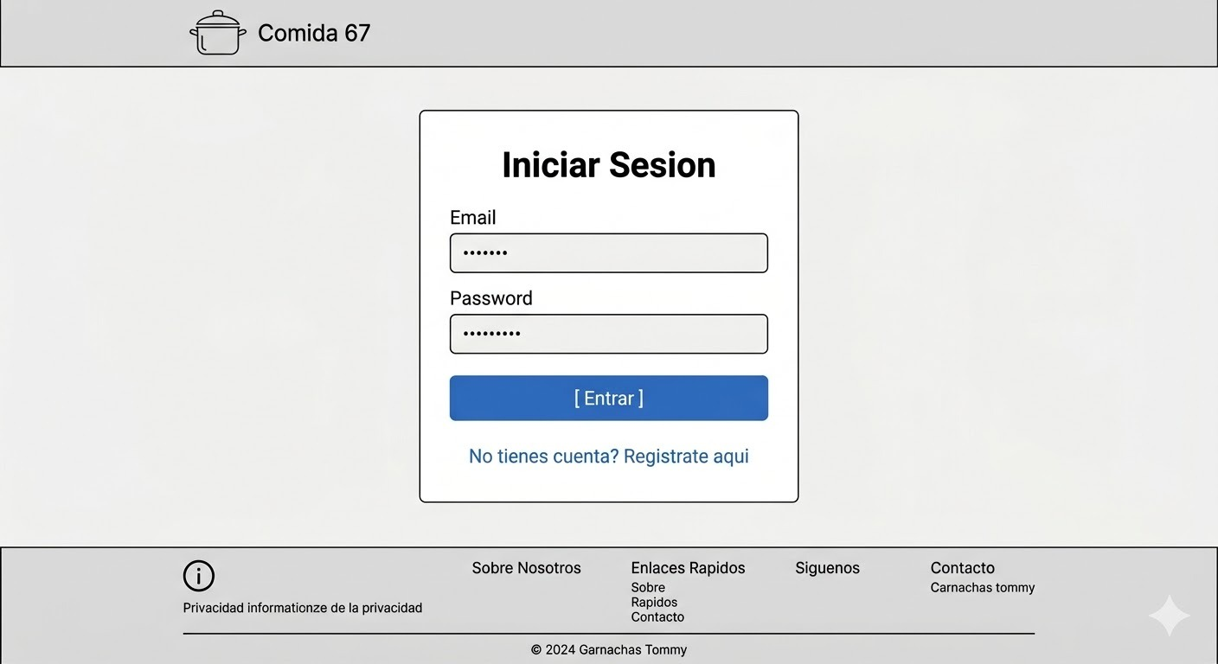

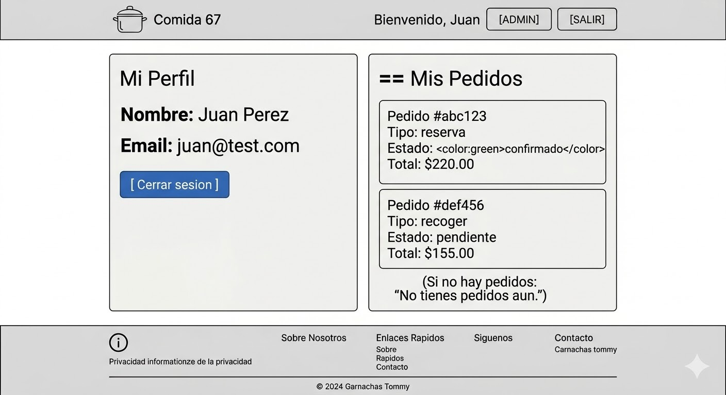

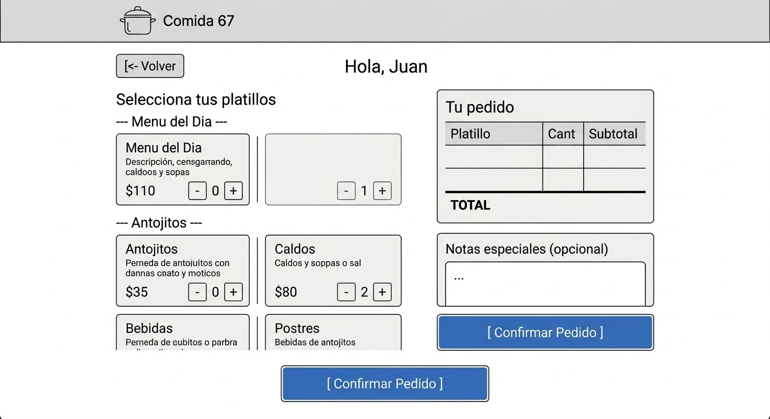

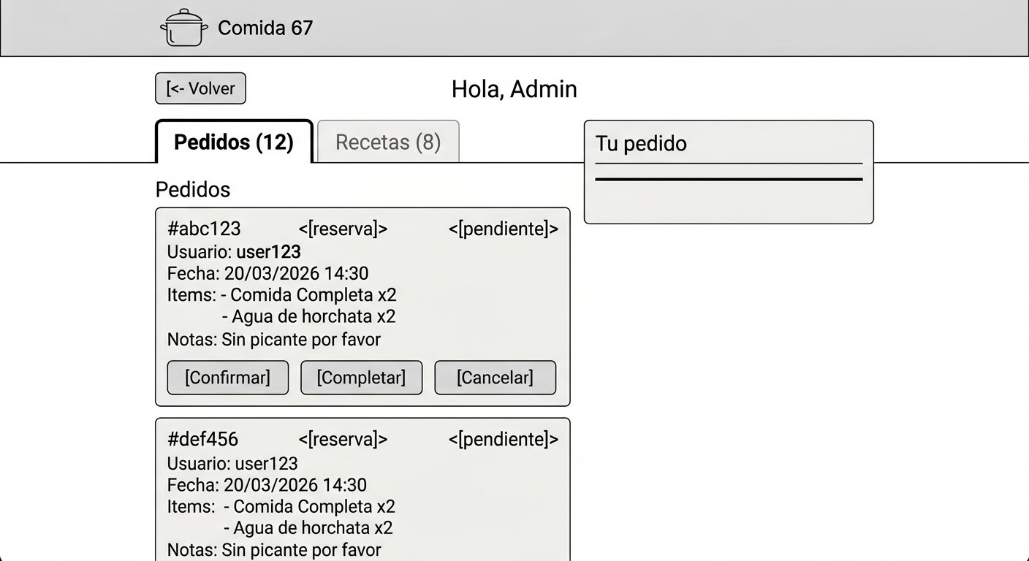

Estructura Inicial del Frontend
